Guía de trabajo autónomo (plantilla)
El trabajo autónomo es la capacidad de realizar tareas por nosotros mismos, sin necesidad de que nuestros/as docentes estén presentes.
Centro Educativo:
Educador/a:
Nivel: sexto año
Asignatura: Educación Física
- Me preparo para hacer la guía
Pautas que debo verificar antes de iniciar mi trabajo.
Materiales o recursos que voy a necesitar | - La guía de trabajo autónomo.
Condiciones que debe tener el lugar donde voy a trabajar | El espacio que voy a utilizar debe de ser un área despejada sin objetos que me puedan lastimar. Puedo utilizar por ejemplo el patio de la casa, el jardín, la cochera entre otros.
Tiempo en que se espera que realice la guía | Requiero 15 a 20 minutos.
- Voy a recordar lo aprendido en clase.
Indicaciones | - Recuerdo que con mi profesora de Educación Física estudiamos que la salud es un estado de completo bienestar físico, mental y calidad de vida. Discutimos que la salud es un tesoro y que mantenerse saludables depende mucho de la voluntad y decisión de cada persona. A partir del siguiente cuadro, repaso lo discutido en clase.  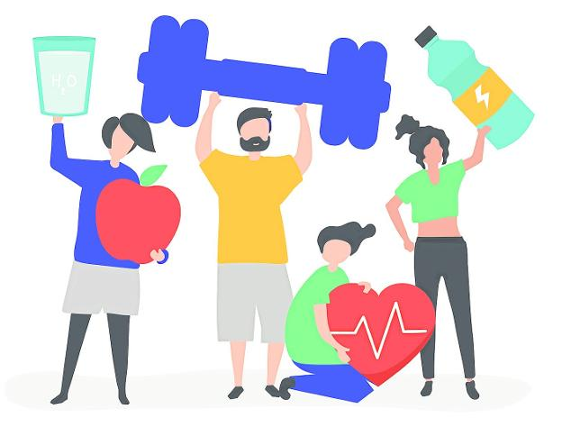  - La actividad física (caminar, hacer el jardín, bailar, cocinar etc.), la buena alimentación (ingerir frutas, verduras, agua etc.) y la práctica de un deporte (natación, yoga, futbol etc.) benefician la salud. Estas buenas prácticas, se pueden realizar de manera individual, pero también se pueden hacer con los miembros de la familia.
Actividad  Preguntas para reflexionar y responder | Me pregunto:  - ¿Cómo puedo mantener una buena salud?  - ¿Cuáles prácticas de estilo de vida saludable puedo desarrollar con mi familia?
- Pongo en práctica lo aprendido en clase
Indicaciones | Desarrollo un conversatorio familiar  - Haciendo un repaso de lo que estudiamos en la clase de educación física, converso con los integrantes de mi familia la importancia de la actividad física (caminar, hacer el jardín, bailar, cocinar etc.) la buena alimentación (consumir frutas, verduras, agua etc.) y la práctica de un deporte (natación, yoga, futbol) para el beneficio de la salud. Puedo utilizar el siguiente cuadro, para realizar la conversación.  - Invito a los miembros de mi familia a que busquemos un espacio apropiado en nuestra casa para que realicemos 10 minutos de actividad física como práctica para la buena salud.  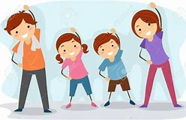
Indicaciones o preguntas para auto regularse y evaluarse | Respondo a estas preguntas:  - ¿Pude analizar con mi familia cómo mantener una buena salud?  - ¿Cuáles prácticas familiares de vida saludable pude plantear a mi familia?

Con el trabajo autónomo voy a aprender a aprender
Reviso las acciones realizadas durante la construcción del trabajo.

Marco una X encima de cada símbolo al responder las siguientes preguntas
¿Leí las indicaciones con detenimiento?
¿Subrayé las palabras que no conocía?

¿Busqué en el diccionario o consulté con un familiar el significado de las palabras que no conocía?
¿Me devolví a leer las indicaciones cuando no comprendí qué hacer?

Con el trabajo autónomo voy a aprender a aprender
Valoro lo realizado al terminar por completo el trabajo.

Marca una X encima de cada símbolo al responder las siguientes preguntas
¿Leí mi trabajo para saber si es comprensible lo escrito o realizado?
¿Revisé mi trabajo para asegurarme si todo lo solicitado fue realizado?

¿Me siento satisfecho con el trabajo que realicé?
Explico ¿Cuál fue la parte favorito del trabajo?

¿Qué puedo mejorar, la próxima vez que realice la guía de trabajo autónomo?

